为什么我的邮箱以前收到的邮件都没了？

如果您使用Outlook客户端利用POP3/SMTP协议配置我们的邮箱，之后使用时出现Outlook客户端收信后，网页端的收件箱邮件被删除了（并且在邮箱网页端的自助查询查询到是POP删信），需要您检查一下你的Outlook客户端的默认设置。
在账户属性-Internet电子邮件设置-其他设置中，很有可能你的Outlook客户端默认是不勾选【在服务器上保留邮件的副本】该选项的。不勾选的话，在你Outlook客户端收信完后，它会将服务器上的收件箱删掉，不留备份。建议勾选，以免客户端误删信。
图示：
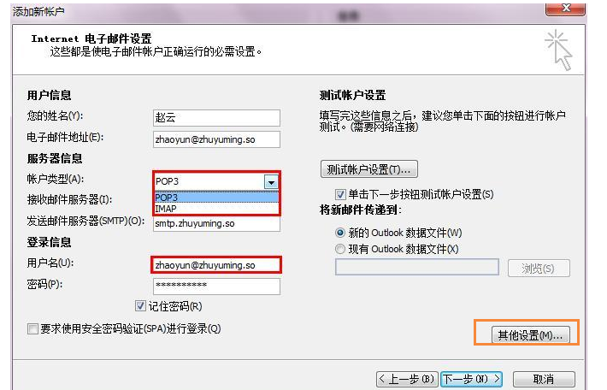
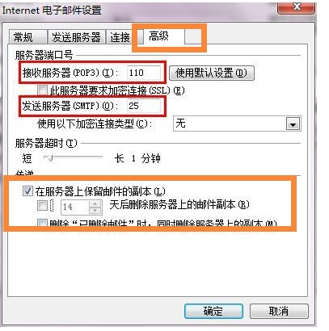

为防止其它的客户端设置问题导致邮件被删除，也可登录阿里邮箱网页进行设置。右上角－设置－基本设置－同步设置－勾选 禁止收信软件删信即可


